(Tavaly volt ez) Mit tud a GPS rendszerben használt műholdak pályájáról?

2. (ez is tavalyi) Hogyan tudja átváltani a szélességi és hosszúsági szög adatokat fok, perc, másodperc alakból fok; perc törtperc alakba?

1' = 60" x°y'z" = x°(y+(z/60))'

Hogyan állapítja meg az épp látható legtávolabb lévő műhold távolságát

Miből keletkezik a mérés során időhiba? Hogyan pontosítható a gps mérés?

A műsorszórásra használt műholdak használhatóak lennének e gps műholdnak?

mi az a WGS 84?

A földrajzi koordinátákat más vetületi   
rendszerekbe átszámító programot

Az azimut, az a szög, amelyet valamely égi vagy földi objektumon áthaladó magassági kör képez a meridiánnal.

Miért nem a UTC time-ot használják a műholdas helymeghatározásban?

A GPS által adott szélesség, hosszúság és magasság koordinátát hogyan kell értelmezni a földi helymeghatározásban?

GPS műhold sebeségének kiszámítása

v=2\*pi\*R/T ahol R a keringesi magassag(kb 22000km) es T a keringesi ido(kb 12h)

hogyan működik a műholdas helymeghatározás?

Legalább 4 műholdat kell lásson a vevő, 3 segítségével a pozíciót számolja, a műholdtól levő távolsága alapján, a negyedik pontosabb időt ad, az időkorrekcióhoz kell

A pályaadatok ismeretében határozza meg a vevőhöz legközelebb eső műhold távolságát!

Hol keletkezik a műholdas helymeghatározás során kiküszöbölt időhiba?

Milyen pályán keringenek a GPS műholdak? Kérem, válaszát indokolja!

A 24 GPS műhold kb 3,8 km/h sebességgel, kb 20000km magasan, 12 órás keringési idővel a Föld körül.

Mit tud a WGS-84 koordinátarendszer és a hajózási koordinátarendszer kapcsolatáról?

A WGS-84 földrajzi koordinátákat más vetületi rendszerekbe átszámító program

A GPS műholdak pályaadatainak ismeretében számítsa ki azok repülési sebességét! Kérem, válaszát indokolja!

(20240+6000)\*2pi/12, mert 20240 km magasan vannak a műholdak, a föld sugara kb. 6000 km, és 12 óra a keringési idejük

Hogyan kell értelmezni a GPS rendszer által biztosított magasság adatokat? Kérem, válaszát indokolja!

A WGS-84 szabány szerint az adott területen fölött lévő síkhoz tartozó magasságtól számított magasság.

Lehetséges-e geostacioner műholddal GPS szolgáltatást megvalósítani? Kérem, válaszát indokolja!

Nem, geostaciner pályán csak az egyenlítő fölött keringhet egy műhold. Ha csak az egyenlítő fölött kering, akkor nem lehet kiháromszögölni, hogy az adott jel a bolygó északi vagy déli féltekéről jön-e.

Milyen műszaki technológiai következménye van GPS szolgáltatás tekintetében a műholdak sebességének?

Valami olyasmi, hogy vákumban a GPR rádiójel fénysebességgel halad, viszont az atmoszférába belépve ennél valamivel lassabban. szal ezért eltoloódás lesz a jelek között.

A GPS negatív magassátot ír. Lehet-e és mit jelent?

Lehet, a WGS-84 szabvány szerinti alapmagasság alatt vagyok.

Milyen matematikai modellt használ a GPS helymeghatározás?

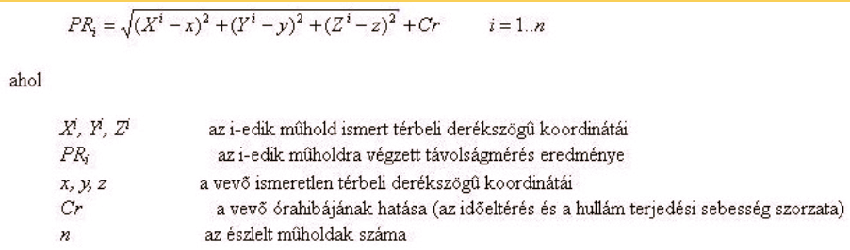

A Visual GPS program kezelését

A GPS-es helymeghatározás időmérésen alapuló módszerének elméleti összefoglalását

A GPS rendszerben alkalmazott koordináta rendszert. Határozza meg a position és localization fogalmak különbségét.